**«بسم الله الرحمن الرحیم»**

**عنوان و اطلاعات کلی پروژه**

* **نام پروژه: سامانه مدیریت پایان‌نامه‌ها**
* **نام و نام خانوادگی: مهدیه قاسم‌زاده**
* **شماره دانشجویی: 40113200042**
* **کدملی: 4061467107** (که در سایت اشتباها 4041467107 درج شده)
* **آدرس ریپوزیتوری:**

**خلاصه پروژه**

* **هدف پروژه:** هدف از این پروژه، پیاده‌سازی یک سامانه جامع و کاربردی برای مدیریت تمامی مراحل فرآیند پایان‌نامه‌های دانشجویی، از آغاز درخواست تا ارزیابی نهایی است.
* **توضیح کوتاه عملکرد کلی برنامه:** سامانه از دو بخش اصلی **دانشجو** و **استاد** تشکیل شده است. دانشجو می‌تواند درخواست اخذ پایان‌نامه، مشاهده وضعیت، درخواست دفاع و جستجو در آرشیو را انجام دهد. استاد می‌تواند درخواست‌های دانشجویان را مدیریت کرده، نمرات را ثبت کند و در آرشیو پایان‌نامه‌ها جستجو نماید. کلیه داده‌ها در فایل‌های JSON ذخیره می‌شوند و برنامه از طریق رابط خط فرمان (CLI) اجرا می‌شود.

**نیازمندی‌ها**

* **نسخه پایتون** :Python 3.13
* **کتابخانه‌ها / پکیج‌های استفاده شده:**
  + **json:** برای ذخیره داده‌ها به عنوان پایگاه داده
  + **datetime و os:** برای مدیریت تاریخ‌ها و مسیر فایل‌ها
* **سایر نیازمندی‌ها:**
  + سیستم کنترل نسخه git
  + فایل‌های داده‌ای با فرمت json
  + فایل‌های پایان‌نامه با فرمت pdf

**ساختار پروژه**

ساختار پروژه به صورت ماژولار و شی‌گرا طراحی شده است. هر ماژول مسئولیت خاصی را بر عهده دارد تا کد خوانایی و قابلیت نگهداری بالاتری داشته باشد.

* **main.py:** نقطه ورود برنامه. حاوی کلاس ThesisApp است که جریان اصلی برنامه و منوهای کاربری (دانشجو و استاد) را مدیریت می‌کند.
* **services/:**  پوشه‌ای که ماژول‌های اصلی پروژه در آن قرار دارند.
  + **services/auth_service.py:** حاوی کلاس AuthService برای مدیریت فرآیندهای ورود به سیستم و تغییر رمز عبور.
  + **services/student_service.py:** حاوی کلاس StudentService برای مدیریت عملیات مربوط به دانشجو مانند درخواست اخذ پایان‌نامه و جستجو در آرشیو.
  + **services/professor_service.py:** حاوی کلاس ProfessorService برای مدیریت عملیات مربوط به استاد، از جمله مدیریت درخواست‌ها و ثبت نمره.
  + **services/data_service.py:** حاوی کلاس DataService که مسئولیت اصلی آن مدیریت خواندن و نوشتن داده‌ها در فایل‌های JSON است.
* **data/:**  پوشه‌ای برای ذخیره فایل‌های داده‌ای
  + **data/students.json:** اطلاعات دانشجویان
  + **data/professors.json:**  اطلاعات اساتید
  + **data/courses.json:** اطلاعات دروس پایان‌نامه
  + **data/theses.json:** اطلاعات پایان‌نامه‌ها و وضعیت آن‌ها
  + **data/files/:** پوشه‌ای برای ذخیره فایل‌های PDF پایان‌نامه‌ها

**توضیح کلاس‌ها و توابع**

* **ThesisApp در main.py**
  + **توضیح عملکرد:** کلاس اصلی برنامه که کل سیستم را اجرا و مدیریت می‌کند
  + **متدها:**  run(), student_menu(), professor_menu()
* **AuthService در auth_service.py:**
  + **توضیح عملکرد:** مسئولیت احراز هویت و مدیریت کاربران
  + **متدها (ایستا):** login(), change_password()
* **StudentService در student_service.py:**
  + **توضیح عملکرد:** مدیریت تمام فعالیت‌های مربوط به دانشجو در فرآیند پایان‌نامه
  + **متدها (ایستا):** request_thesis(), view_thesis_status(), request_defense(), search_theses_archive()
* **ProfessorService در professor_service.py:**
  + **توضیح عملکرد:** مدیریت تمام فعالیت‌های مربوط به استاد در فرآیند پایان‌نامه
  + **متدها (ایستا):** manage_thesis_requests(), manage_defense_requests(), record_score()
* **DataService در data_service.py:**
  + **توضیح عملکرد:** مسئولیت اصلی مدیریت ذخیره‌سازی داده‌ها و دسترسی به اطلاعات کاربران
  + **متدها (ایستا):** load_data(), save_data(), get_user_name()

**جزئیات پیاده‌سازی**

* **الگوریتم‌ها:**
  + **جستجو در آرشیو:** از یک الگوریتم جستجوی خطی برای یافتن پایان‌نامه‌ها بر اساس کلمه کلیدی در فیلدهای مختلف (عنوان، چکیده، کلمات کلیدی، نام استاد و دانشجو) استفاده شده است.
* **نحوه اجرا** 
  1. تمامی فایل‌های پروژه را در ساختار پوشه‌ای مناسب قرار دهید.
  2. از طریق ترمینال، به پوشه اصلی پروژه بروید.
  3. دستور زیر را اجرا کنید: python main.py
* **مراحل اجرای پروژه در سیستم کاربر**
  1. برنامه با نمایش منوی اصلی آغاز می‌شود.
  2. کاربر نوع کاربری خود (دانشجو یا استاد) را انتخاب می‌کند.
  3. سیستم با دریافت کد کاربری و رمز عبور، اعتبار کاربر را بررسی می‌کند.
  4. پس از ورود موفق، کاربر به منوی مربوط به خود هدایت می‌شود و می‌تواند از امکانات برنامه استفاده کند.

**نمونه خروجی**

این بخش یک نمونه از خروجی برنامه را نمایش می‌دهد:

* 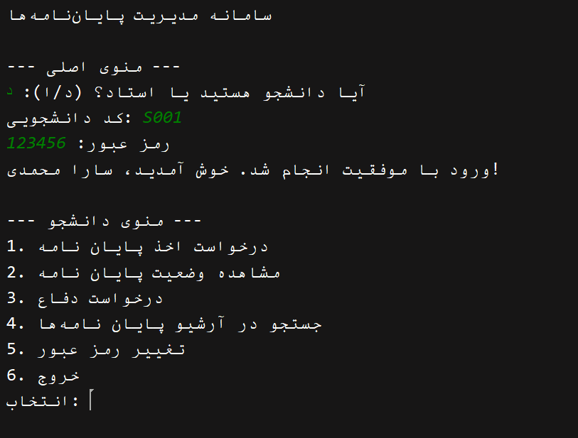بخش ورود و منوی اصلی
* جست و جوی پایان نامه

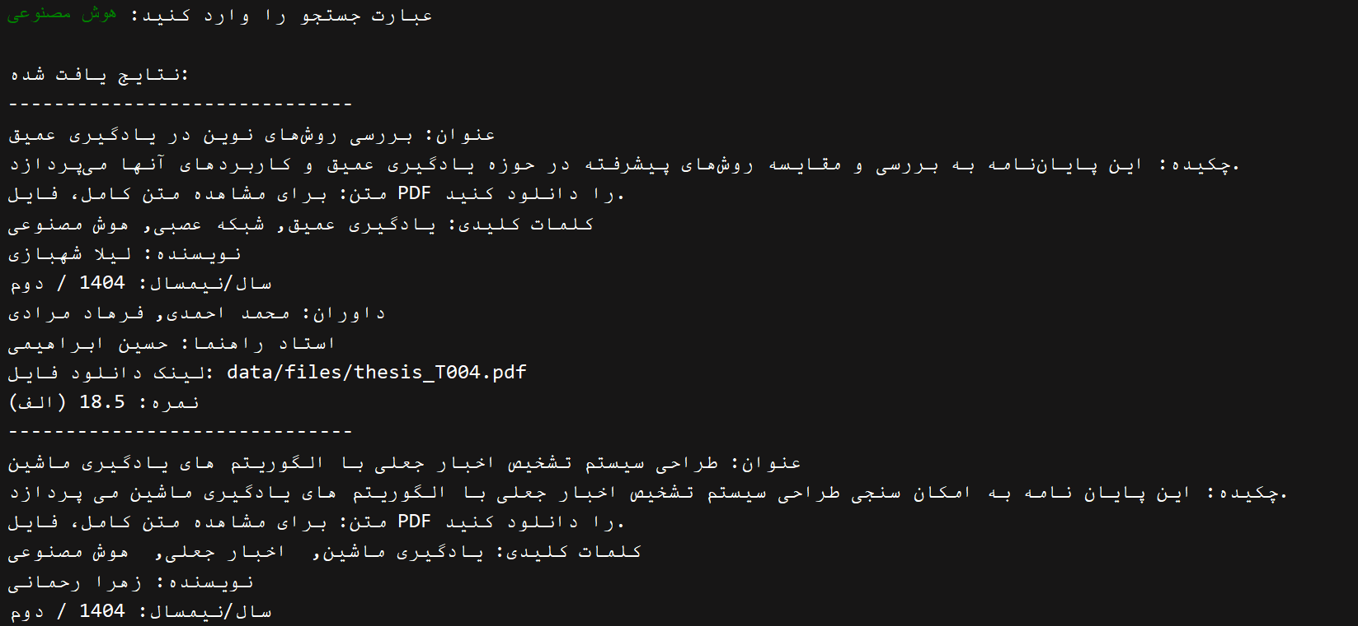

**مشکلات و پیشنهادات**

* **ایده‌ها و عملکردهای پیاده‌سازی نشده:**
  + **هش کردن رمز عبور:** برای افزایش امنیت، رمز عبور کاربران باید قبل از ذخیره در فایل، هش شود که به دلیل محدودیت زمانی پیاده سازی نشد.
  + **سیستم نوتیفیکیشن:** پیاده‌سازی سیستم ارسال پیام و نوتیفیکیشن بین کاربران که به دلیل محدودیت زمانی پیاده سازی نشد.
  + **ساخت رابط کاربری:** با استفاده از کتابخانه Tkinter بخش زیادی از آن پیاده سازی شد که در فایل اصلی با نام gui.py ذخیره شده است اما بدلیل محدودیت زمانی و آغاز امتحانات پایان ترم دانشگاه موفق به کامل کردن آن نشدم.